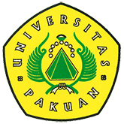

Kunjungan Ilmiah Fakultas Hukum International UNPAK ke PUSHIDROSAL

( Ditulis oleh : B.A | merans – 01 Juni 2017)

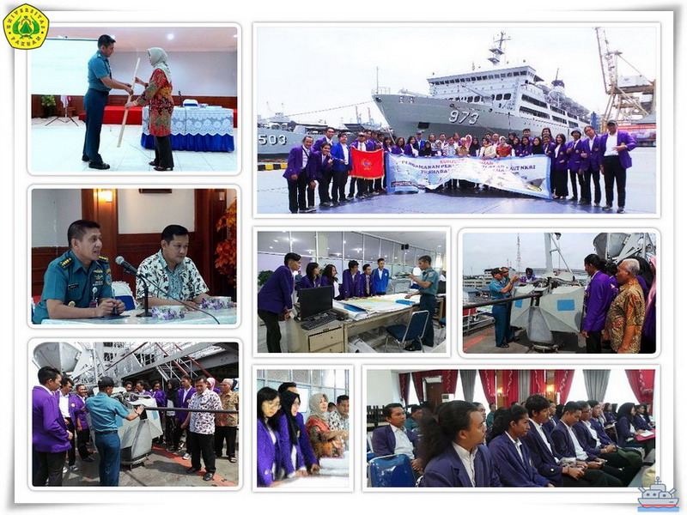
Unpak - Kunjungan ilmiah mahasiswa program studi konsentrasi hukum Internasional Fakultas Hukum Universitas Pakuan ke PUSHIDROSAL berjumlah 34 mahasiswa.
Kegiatan ini di dampingi oleh Ketua Program Hukum International Charijah,SH.,Mh.,Ph.D, dan staf dosen Tuti Sulsilawati K, SH.,MH. Sobar Sukmana, SH.,MH. Hernomo D, SH.,LLM.
Kegiatan yang dapat memberikan wawasan berpikir untuk pengetahuan umum yang kelak akan dijadikan acuan penting bagi mahasiswa bagaimana peran tata kelolah di Pusat Hidrografi dan Oseanografi TNI Angkatan Laut (PUSHIDROAL) yang menjadi titik nadir, harga diri untuk kedaulatan bangsa dan negara Republik Indonesia.
Dengan tema "Pengamanan Perbatasan Wilayah Laut NKRI terhadap berbagai ancaman", rombongan diterima selaku Sahli Ops Kolonel Laut (P) Amri yang sekaligus memawakili dan membecakan pesan Kapushidrosal Laksamana Muda TNI Drs. Ir. Harjo Susmoro,SH.,MH. Bahwa Lembaga Hidrografi, Pushidrosal harus mampu memenuhi tuntutan publik dalam menyiapkan data serta informasi hidrografi dan oseanografi di seluruh perairan NKRI dengan akurat, mutakhir dan terpercaya.
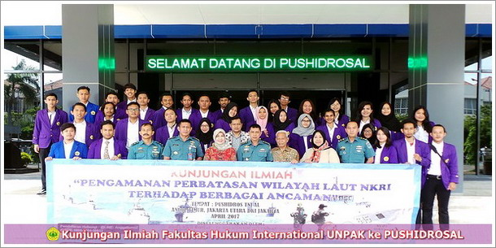
Pushidrosal dituntut untuk mampu menyiapkan dan menyediakan produk kenautikaan yang selalu up to date bagi kepentingan pelayaran di Indonesia. Lebih lanjut Kapushidrosal menyampaikan, Pushidrosal turut mengemban fungsi diplomasi, yang selalu dilibatkan sebagai delegasi Indonesia sebagai tim teknis Kemenlu RI dalam setiap perundingan penetapan batas maritim dengan negara tetangga,yang mencakup batas laut teritorial, ZEE maupun landas kontinen.
Pada akhir sambutannya, Kapushidrosal berpesan kepada seluruh mahasiswa Universitas Pakuan agar memanfaatkan kesempatan yang singkat tersebut untuk menambah ilmu dan pengetahuan serta wawasan bidang hidro-oseanografi.
Pada kegiatan kunjungan ini, rombongan mahasiswa menerima penjelasan tentang perkembangan perundingan penetapan batas maritim antara RI dengan negara-negara tetangga dari Wakapushidrosal Laksamana Pertama TNI Trismadi da papara mengenai Pushidrosal dan tugas pokok yang diembannya oleh staf perwira menengah Pushidrosal Mayor Laut (KH) Lufti Ibrahim. Kegiatan diakhiri dengan mengunjungi masing-masing Dinas di lingkungan Pushidrosal yaitu; Dinas Hidrografi, Dinas Pemetaan, dan Dinas Prodisi, guna mengetahui tugas masing-masing bagian dalam mendukung tugas pokok Pushidrosal.
Rombongan lanjutkan kegiatan menuju Komando Lintas Laut Militer (KOLANLAMIL) TNI Al di pelabuhan Tanjung Priok Jakarta Utara, yang diberikan kesempatan melihat peran kesiapan Kolanlamil dan merasakan untuk meninjau langsung salah satu armada kapal perang KRI Tanjung Nusanive 973 yang di dampingi oleh anggota Letnan 2 Yuliska Meilany beserta anggota Kolanlamil untuk di berikan penjelasan tentang salah peran strategis KRI TANJUNG NUSANIVE 973.
Copyright © 2017, PUTIK – Universitas Pakuan

